Buổi 3 — Architecture Styles (Layered, Microkernel)
Chủ đề: Layered Architecture, Microkernel.

Bài tập
Với hệ thống “Plugin-based CMS”:
- Vẽ sơ đồ Layered Architecture.
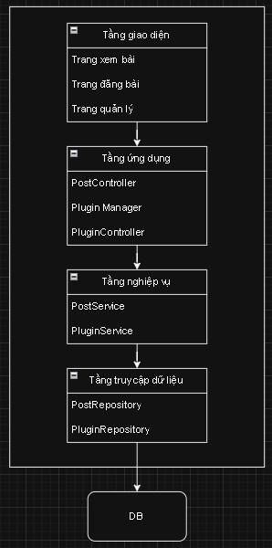

- Vẽ sơ đồ Microkernel Architecture.
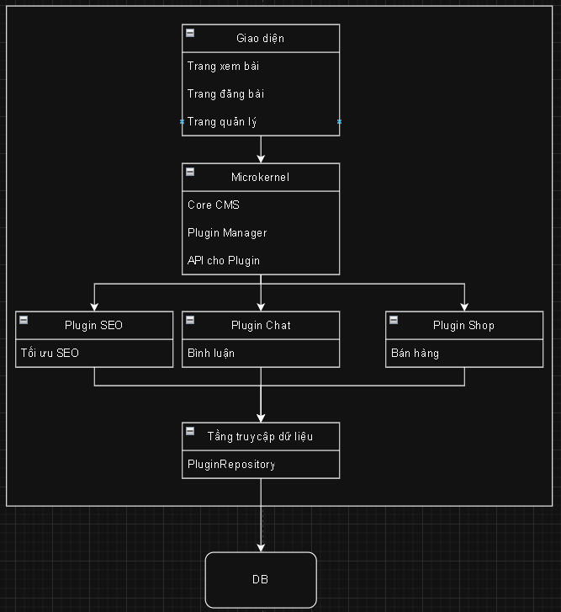

- So sánh ưu/nhược điểm dựa trên sách.
Tiêu chí | Layered Architecture | Microkernel Architecture
Độ phức tạp | Thấp | Cao hơn
Khả năng mở rộng | Trung bình | Rất tốt
Bảo trì | Dễ | Trung bình
Layered Architecture phù hợp hệ thống đơn giản, CRUD.
Microkernel Architecture phù hợp hệ thống có plugin / extension như CMS hoặc IDE.

- Chọn style thích hợp nhất cho CMS và giải thích.
Layered Architecture không phù hợp lắm với CMS dạng plugin vì cách tổ chức theo tầng cố định không hỗ trợ tốt việc mở rộng chức năng động. Trong khi đó CMS plugin cần khả năng cài thêm module mà không sửa hệ thống lõi.

